

**Yalova Üniversitesi**

**Mühendislik Fakültesi**

**Bilgisayar Mühendisliği Bölümü**

**Web Programlama Ödev 2**

**Hazırlayan**

**Ferdi Telci**

**Ertan Aydın**

**Ekim-2019**

Yeni NavBar Değişikliği

NavigasyonBar’ı baştan yapmak için vue örnekleri içeren bir siteden aşağıdaki fotoğrafta olduğu gibi çalışan arka planı sürekli değişen bir NavBar’ı kullandık.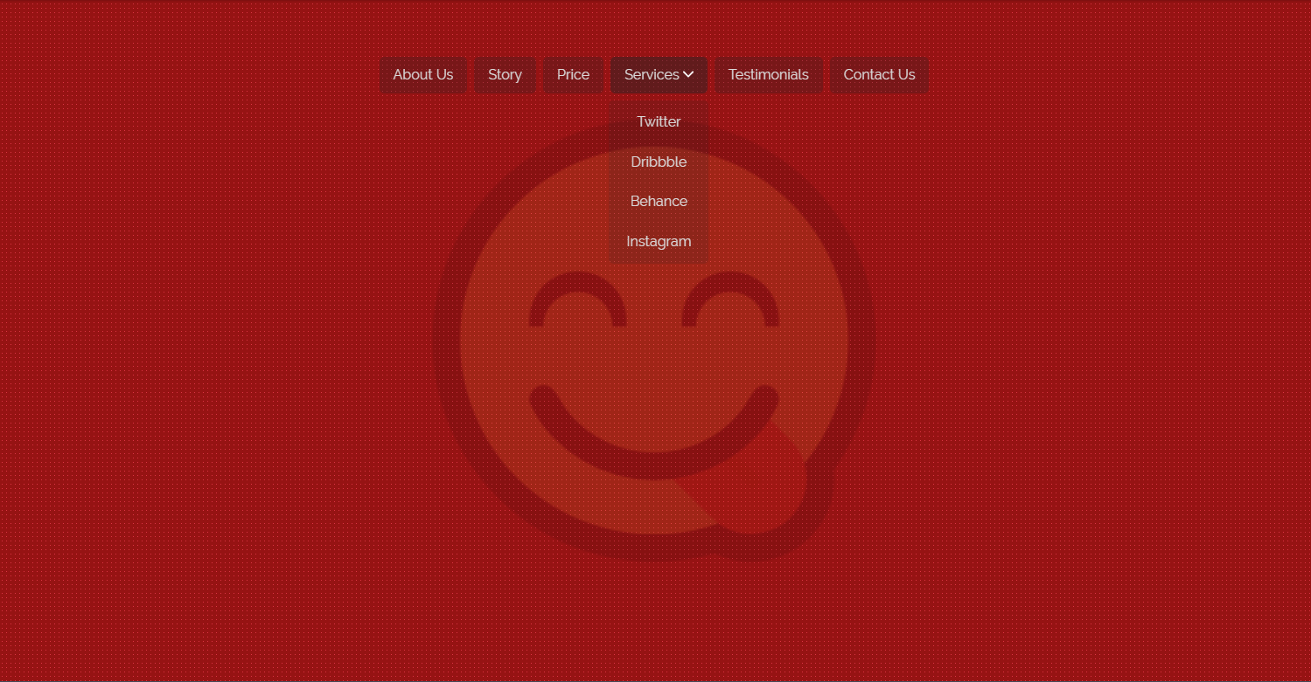

Kaynak Linki: <https://vuejsexamples.com/simple-dropdown-menu-with-vue-js/>

Bu NavBar’da görüldüğü üzere sadece bir tanesi Dropdown olarak açılıyor. Ve bizim sitenin aksine 6 bölüm var dropdownlar ise 4 tane bulunuyor. Bunları bizim siteye uygun şekilde aşağıdaki gibi olacak şekilde uyarladık.



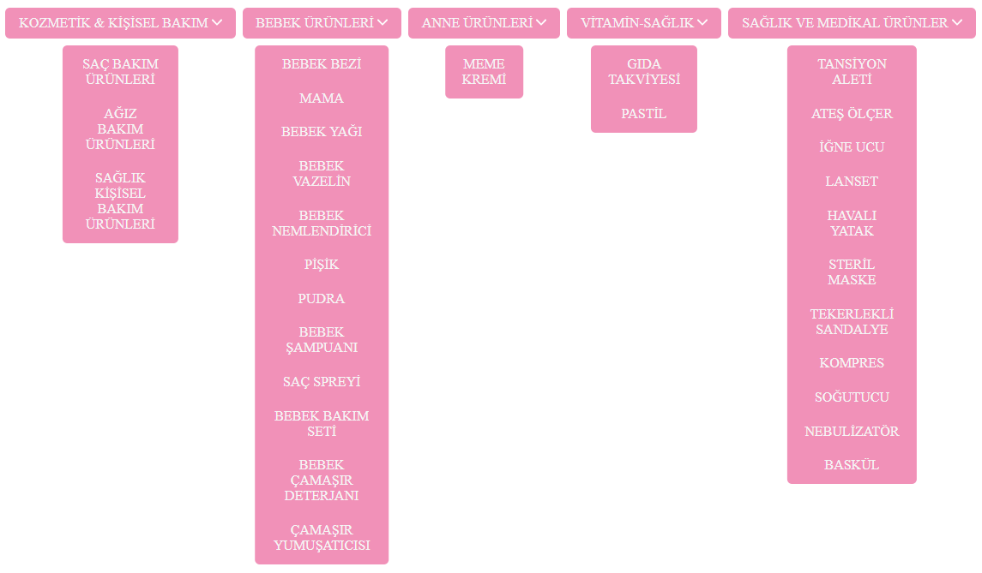

Bunu yaparken Vue kodunda dataları tek tek değiştirip hepsini dropdown olacak şekilde children içeren yaptık. Children yaptıktan sonra dropdowna dönüşüyorlar kodumuzda.

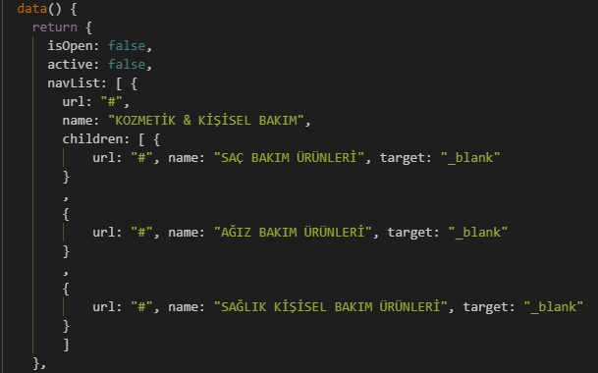

Css’te ol tagı kullanarak bu navbarı boyadık ama orijinal kodda orası li ile kullanılıyordu. Bunun sebebi de footerda li tagı ile renklendirilmiş bir bölümün olması ve csslerinin karışması. Bu ol ile yapılan navBar’ın css kısmı.

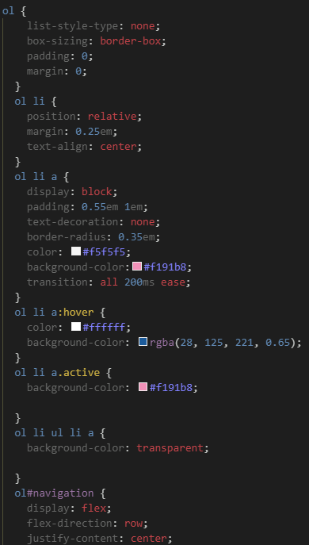

Html kısmı ise şöyle:



Hem id hem class kullanma sebebimiz ise id ile oluşturulan konumun aynı anda kaydırılırken sorun yaratması bu sorunu class kullanarak çözdük.

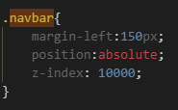

Ayrıca yeni navbarı tam yetiştiremediğimiz için sadece anasayfaya ekleyebildik.

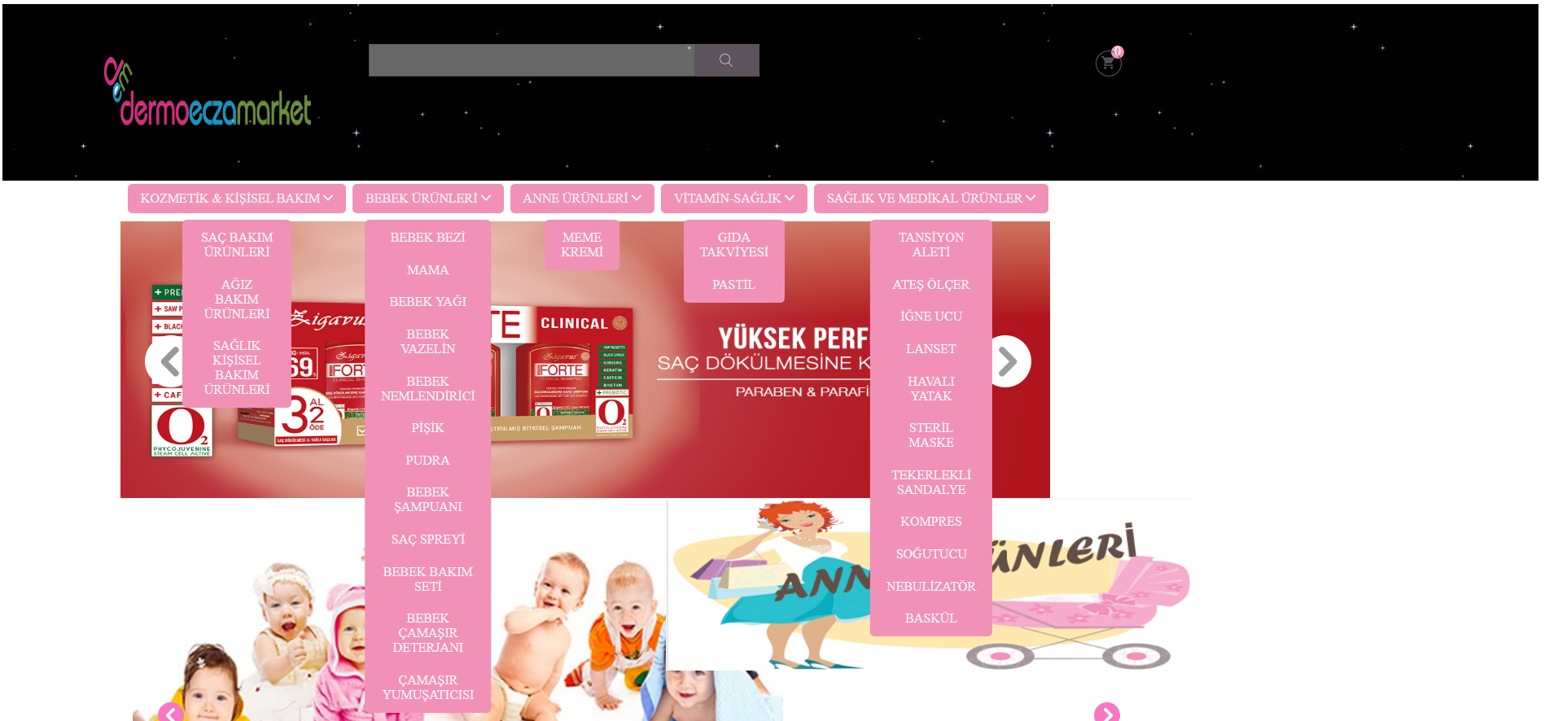

Header

Bu kısımda header'ın arkası beyaz olduğundan oldukça boş gözüküyordu

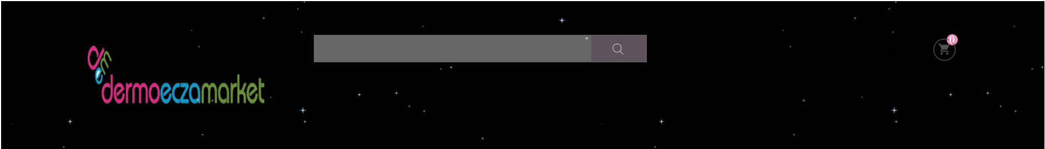

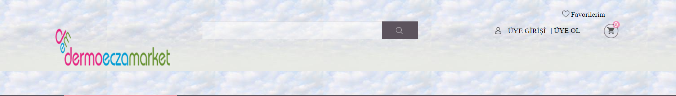

Biz de yukarıda görüldüğü gibi arka plana siyah gece manzarası koyduk ve yazılar bu şekilde gözükmediğinden hover kullanarak arka planı beyaz gökyüzü manzarasına çevirdik.

Yaşanan sorunlar

Bu kısımda yukarıdaki resimlerde gördüğünüz tüm kısımlar aynı div içinde bulunmasına rağmen div in alanı yalnızca search bar'ın üstünde kalıyordu. Arka plan koyduğumuzda da alt kısım boş kalıyordu. Div'e padding vererek bu sorundan kurtulup tamamını kaplamasını sağladık fakat alt kısımdaki her şeyin konumu kaymış oldu. Navigation bar ı içine alan div'e margin vererek kayan her şeyi geri yukarı çıkarıp bu sorunu da düzeltmiş olduk.

Footer Sabitleme

Footer'ı sabitlemek için footer'ın sağ üstünde footer'ı sabitle adında bir buton oluşturduk. Butonun footerı sabitlemesi için yeni bir vue instance oluşturduk ve appfooter adını verdik. appfooter içerisinde methods kısmında footersabitle adında bir fonksiyon oluşturduk ve bu fonksiyonun içerisinde bir i değişkeni oluşturduk. Bu değişkenin 2 ile modunu alarak 0 olduğunda footerı sabitlemesi için getElementById() fonksiyonunu kullanarak istediğimiz kısmın style'ına ulaşarak position="fixed" gibi değişikler uyguladık. Aynı şekilde 2 ile mod sonucu 1 olduğunda da footer ı eski haline dönmesi için kodları yazdık ve v-on:click kullanarak butona tıklandığında işlemin gerçekleşmesini sağladık.

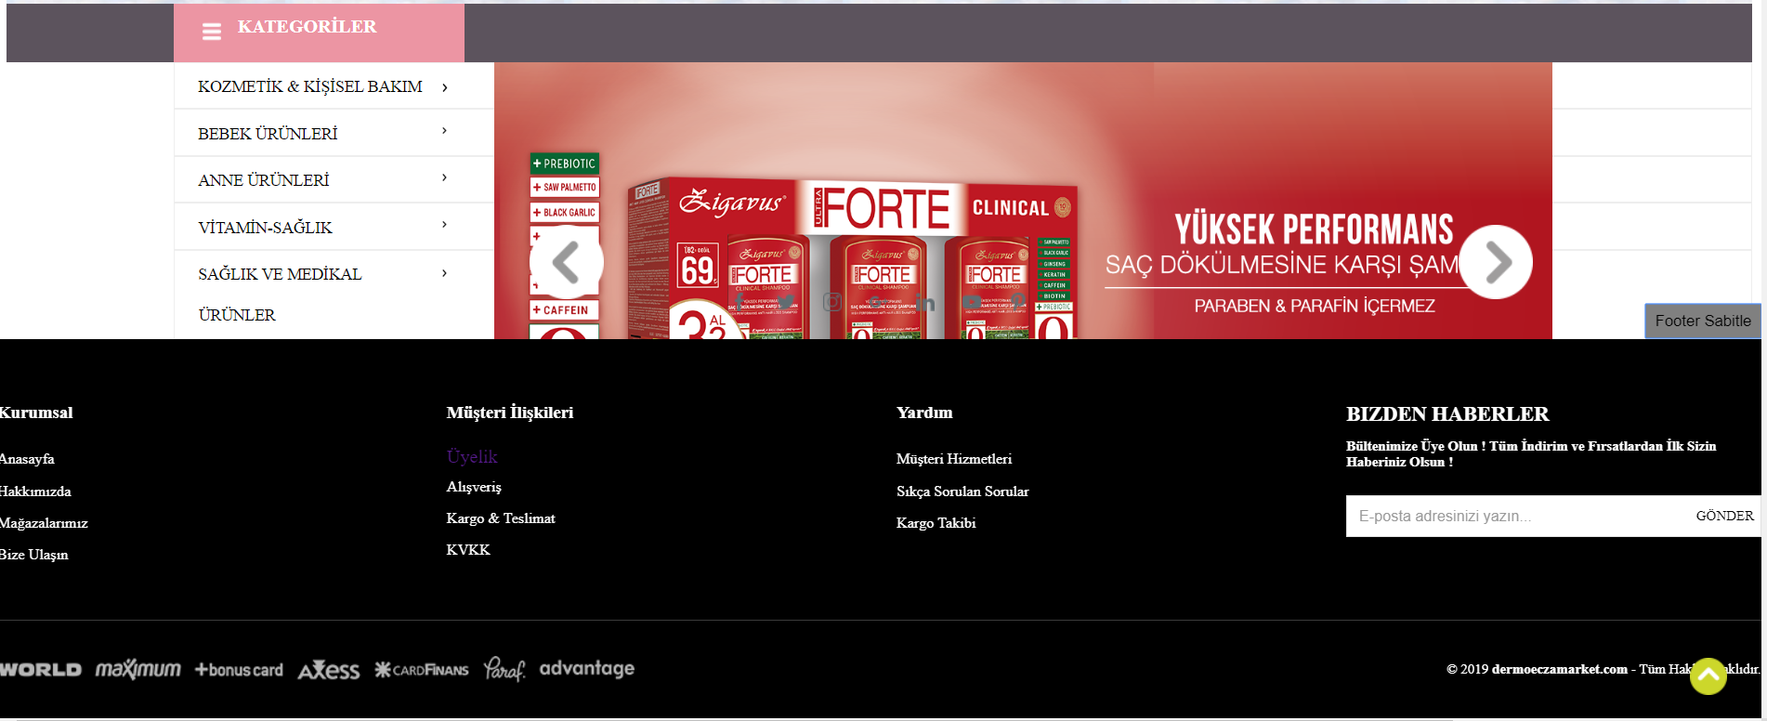

Footer sabitlendikten sonraki görüntüsü

Yaşanan sorunlar

Bu kısımda butona bir kez tıklandığında buton bir daha tıklanamaz hale geldi.Bu sorunu düzeltemedik ve bu yüzden yazdığımız fonksiyondaki else kısmı çalışmıyor. Yani footer sabitlendikten sonra butona tekrar tıklayamadığımız için eski haline dönmüyor.

4 Ürünün Sayfası

Bu kısımda her ürün için ayrı bir html dosyası açtık. Bu dosyalar içerisinde de sepet özelliği olduğu için yine daha önceden kullandığımız yöntemi kullanarak fetch fonksiyonu ve vue ile otomatik bir şekilde gösterme yaptık. Bu şekilde ürünün özellikleri bir .json dosyasında tutulduğundan onlara ulaşılması daha kolay olmuş oldu. Daha sonra altına ürün miktarını arttıran input ve butonlar kısmını ve yan tarafa da sepete ekle ve hemen al butonlarını hover özellikleriyle birlikte ekledik. Bu sayfayı yarıya kadar yapabildik ve diğer ürünlere de aynı şekilde uyarladık.

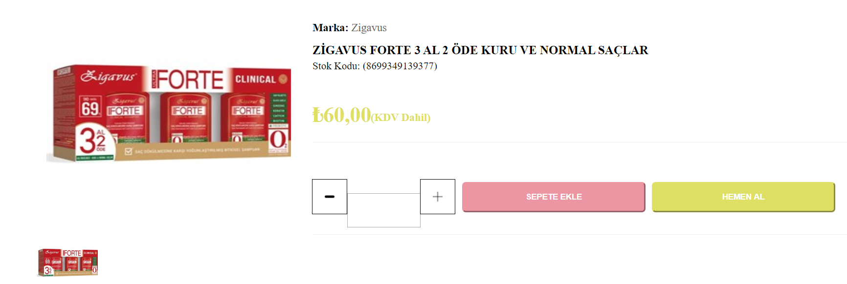

Yaptığımız kadarıyla bir ürünün örnek sayfası

Yaşanan sorunlar

4 ürünün sayfalarını yaparken ilk başta daha önceden sepet için yaptığımız fakat çalıştırmayı başaramadığımız yöntemi denedik fakat yine çalıştıramadık. Ardından ilk yazdığımız data.json ve app.js dosyalarını kullanarak yapmayı denedik fakat burda da çeşitli hatalar aldık ve hataları çözemedik.Daha sonra yeni bir data.json ve app.js dosyası açıp tüm ürünleri buraya ekleyip index kullanarak tek bir ürünü yazdırmayı denedik fakat yine çeşitli hatalar aldık. Bu yüzden her bir ürün için ayrı bir vue instance, data.json ve app.js dosyası oluşturmamız gerekti. Ürün adedini arttıran input kısmında butonları çalıştırmak için fonksiyonlar yazdık. Bunları vue kullanarak ya da kullanmadan çeşitli yöntemlerle denedik fakat hiçbir şekilde çalıştıramadık. İnput kısmına üstten alttan margin vermeyi denedik fakat bir sorundan dolayı doğru konuma koymayı başaramadık. Ürünün üstüne gelindiğinde büyüteçle yakınlaşıp uzaklaşır bir şekilde gösterilmesini yapamadık sadece cursor=crosshair kullanarak imleci değiştirdik.

Ekstra Uğraşlar

Görünür yapma

Ekstradan görünür yapmak için uğraştık. Vue @mouseover kullanarak bir instance oluşturup içine yazdığımız mouseOver fonksiyonunu ya da onmouseover kullanarak bir mouseOver fonksiyonu çalıştırmaya uğraştık ve burada visibility, opacity gibi özellikleri değiştirmeye çalıştık fakat çalıştıramadık. Daha sonra yine vue @mouseover kullanarak data içinde active diye bir değişken oluşturup active olduğunda göstermesini sağlamaya uğraştık fakat bu da olmadı.

Karakter düzeltme

2. ödevi yaparken localhost tan açtıktan sonra yaşadığımız türkçe karakterleri sorunundan dolayı tüm html dosyalarını visual studio code üzerinden utf-8 den türkçe windows 1254 e çevirmiştik. Daha sonrasından github üzeirnden dosyaları indirip ödevi yapmaya başladığımızda tüm türkçe karakterler "?" tarzında karakterlere dönüşmüştü. Tekrardan türkçeye geçiş yaptığımızda bu sorun düzelmedi. Bu yüzden bazı türkçe karakter içeren sınıflar çalışmıyordu biz de tek tek tüm türkçe karakterleri düzeltmek zorunda kaldık. Şuan için hala html dosyaları türkçe bir şekilde çalışıyorlar.

Eksikler

Vue Router kullanmaya çalıştık şu iki videodakilerin aynısını denedik fakat bizim projede olmayan app.vue dosyalarını kullanarak yapmışlar bizim projeye uyarlamayı başaramadık. Ve en baştaki npm install nasıl yapacağını bulamadık.

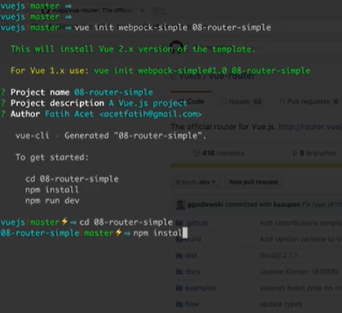

Link: <https://www.youtube.com/watch?v=1Z7WfxiDTjk>

Link2:<https://www.youtube.com/watch?v=4lk9-PYensI&t=564s>

Ürünlere giriş yapınca çıkan animasyon sayfasını yetiştiremedik. Anne ve Bebek Ürünleri sayfalarını yetiştiremedik.